NOM : ................................................ | Prénom : ................................................ | Classe : ……

1ère | Thème : Une longue histoire de la matière | Activité
Ens. Scient. | Eléments chimiques - Radioactivité et réactions nucléaires |  Chap.1

Rappels
- Le noyau de l’atome est noté X avec :
- A est le nombre de nucléons : nombre de protons + nombre de neutrons.
- Z est le nombre de protons.
- Deux noyaux sont isotopes s’ils ont même nombre de protons mais des nombres de neutrons différents.

Les éléments chimiques dans l’Univers
- L’Univers est principalement constitué d’hydrogène et d’hélium. A partir de l’hydrogène initial, se forment d’autres éléments chimiques plus lourd par fusion nucléaire. On parle de nucléosynthèse.
- La Terre est surtout constituée d’oxygène, de fer, de silicium, de magnésium.
- Les êtres vivants sont constitués de carbone, d’hydrogène, d’oxygène et d’azote.

La radioactivité, un phénomène naturel
- Animation : http://portail.cea.fr/multimedia/Mediatheque/animation/radioactivite/decouverte%20radioactivite.swf
- Phosphorescence : Le phosphore blanc, placé dans l’obscurité, produit une faible lumière due à sa lente oxydation au contact de l’air. Ce terme est maintenant réservé à l’émission de lumière, pendant une durée assez courte, par des substances préalablement illuminées. D’autres substances sont capables de restituer en très peu de temps la lumière qu’elles ont reçue : on parle alors de « fluorescence ». Henri Becquerel utilisait des substances fluorescentes, mais il les qualifiait de phosphorescentes dans ses textes.

- La radioactivité a été découverte par hasard par Henri Becquerel en 1896. L’étude de la désintégration du carbone 14 permet de comprendre ce phénomène.
- Problématique : Qu’est-ce que la radioactivité ?

Document 1 : Une découverte fortuite
- En 1896, Henri Becquerel étudie les propriétés de fluorescence des sels d’uranium en les exposant aux rayons solaires, puis en les déposant sur une plaque photographique. Après quelques minutes, la plaque est impressionnée comme si elle avait été exposée à la lumière. Henri Becquerel pense que ce sont les rayonnements absorbés par l’uranium qui sont réémis sous forme de rayons X vers la plaque.
- C’est par hasard qu’il découvre que si les sels restent plusieurs jours dans un tiroir, une image apparaît également sur une plaque photographique à proximité !
- Sa théorie sur la fluorescence des sels d’uranium est remise en cause. L’uranium émet des rayonnements de façon « naturelle ».

Document 2 : La loi de décroissance radioactive
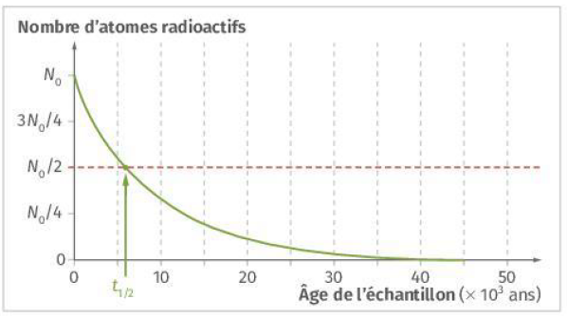
- Dans un échantillon contenant au départ N₀ atomes radioactifs, le nombre de noyaux décroît de telle sorte que le nombre N de noyaux est divisé par deux au bout d’une durée appelée « demi-vie » notée t_{1/2} et qui dépend de la nature du noyau. Par exemple, la demi-vie du carbone 14 vaut 5 730 ans.

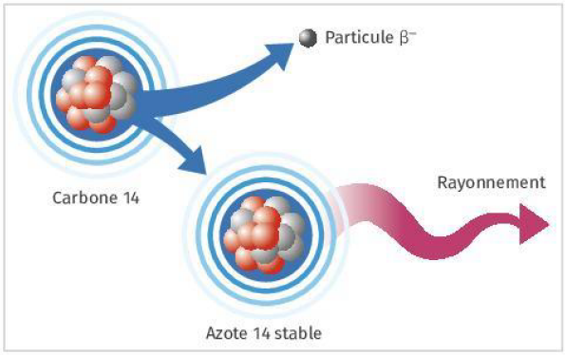
Document 3 : La désintégration du carbone 14
- Le carbone 14 (Z = 6) est un noyau radioactif instable, qui se désintègre en libérant un électron et en se transformant en un autre noyau, l’azote 14 (Z = 7). Dans le noyau, un neutron se transforme en proton en éjectant un électron. Le noyau ainsi formé se désexcite ensuite en émettant un rayonnement gamma (γ).

Questions
- (Doc. 1) Quelles observations de Becquerel lui ont permis d’affirmer que la radioactivité est un phénomène naturel ?
…………………………………………………………………………………………………………………..
…………………………………………………………………………………………………………………..
…………………………………………………………………………………………………………………..
…………………………………………………………………………………………………………………..
…………………………………………………………………………………………………………………..
…………………………………………………………………………………………………………………..
…………………………………………………………………………………………………………………..
0-1-2
- (Doc. 2) Combien de temps faut-il pour que la population en carbone 14 d’un échantillon soit divisée par 2 ?
…………………………………………………………………………………………………………………..
Et par 4 ? …………………………………………………………………………………………………………..
…………………………………………………………………………………………………………………..
0-1-2
- Donner la composition du noyau de l’atome de carbone 14 (Z = 6).
…………………………………………………………………………………………………………………..
…………………………………………………………………………………………………………………..
0-1-2
- (Doc. 3) Identifier la modification qui a eu lieu dans le noyau de l’atome de carbone 14 au cours de sa désintégration et écrire l’équation de la désintégration.
…………………………………………………………………………………………………………………..
…………………………………………………………………………………………………………………..
…………………………………………………………………………………………………………………..
…………………………………………………………………………………………………………………..
0-1-2
- Synthèse : Expliquer le phénomène de radioactivité à travers l’exemple du carbone 14.
…………………………………………………………………………………………………………………..
…………………………………………………………………………………………………………………..
…………………………………………………………………………………………………………………..
…………………………………………………………………………………………………………………..
…………………………………………………………………………………………………………………..
…………………………………………………………………………………………………………………..
0-1-2

TOTAL : ……. /10

